Lampiran 1 Silabus
SILABUS PEMBELAJARAN
TAHUN PELAJARAN 2017/2018
Sekolah : SMA SWASTA RIZKI ANANDA
Mata Pelajaran : Bahasa Indonesia
Kelas/ Semester :X/1 Kompetensi Inti
Kompetensi Dasar | Materi Pembelajaran | Kegiatan Pembelajaran | Penilaian | Alokasi Waktu | Sumber Belajar
3.1 Mengidentifikasi informasi dalam teks deskripsi tentang objek (sekolah, tempat wisata, tempat bersejarah, dan atau suasana pentas seni | Teks deskripsi  - Pengertian teks deskripsi  - Isi teks deskripsi  - Ciri umum teks | - Mengamati model-model teks deskripsi.  - Merumuskan pengertiaan dan menjelaskan isi teks deskripsi  - Mendaftar ciri umum teks | - Tugas Individu  - Tugas Kelompok  - Tugas Lisan | 6 x 40 | - Buku Bahasa Indonesia kelas VII,  Kemendikbud RI  2016  - Buku Bahasa

- Menghayati ajaran agama yang dianutnya
- Menunjukkan perilaku jujur, disiplin, tanggung jawab, peduli (toleransi, gotong royong), santun, percaya diri, dalam berinteraksi secara efektif dengan lingkungan sosial dan alam dalam jangkauan pergaulan dan keberadaannya
- Memahami pengetahuan (faktual, konseptual, dan prosedural) berdasarkan rasa ingin tahunya tentang ilmu pengetahuan, teknologi, seni, budaya terkait fenomena dan kejadian tampak mata.
- Mencoba, mengolah, dan menyaji dalam ranah konkret (menggunakan, mengurai, merangkai, memodifikasi, dan membuat) dan ranah abstrak (menulis, membaca, menghitung, menggambar, dan mengarang) sesuai dengan yang dipelajari di sekolah dan sumber lain yang sama dalam sudut pandang/teori

Kompetensi Dasar | Materi Pembelajaran | Kegiatan Pembelajaran | Penilaian | Alokasi Waktu |  | Sumber Belajar
daerah) yang didengar dan dibaca.  4.1 Menentukan isi teks deskripsi objek (tempat wisata, tempat bersejarah, suasana pentas seni daerah, dll) yang didengar dan dibaca. | deskripsi  - Struktur teks deskripsi  - Kaidah kebahasaan | deskripsi yang mencakup struktur dan kaidah kebahasaannya.  - Mengerjakan sejumlah kegiatan secara berkelompok dan individual untuk menentukan isi dan ciri-cirinya berdasarkan struktur dan kaidah-kaidahnya.  - Mengidentifikasi model teks observasi lainnya lainnya dari berbagai sumber untuk menentukan isi dan ciricirinya. | - Tugas Tulis  - Observasi  - Portofolio |  | - | Indonesia Wahana  Pengetahuan kelas  VII, Kemendikbud  RI 2014  Contoh Teks  Deskripsi
3.2 Menelaah struktur dan kaidah kebahasaan dari teks deskripsi tentang objek (sekolah, tempat wisata, tempat bersejarah, dan atau suasana pentas seni daerah) yang didengar dan dibaca.  4.2 Menyajikan data, gagasan, kesan dalam bentuk teks deskripsi tentang objek (sekolah, tempat wisata, tempat bersejarah, dan atau suasana pentas seni daerah) secara tulis dan lisan dengan memperhatikan struktur, kebahasaan baik secara lisan | - Struktur teks deskripsi dan contoh-contoh telaahannya.  - Kaidah-kaidah kebahasaan teks eksposisi dan contoh-contoh telaahannya.  - Prosedur/ langkah menulis teks deskripsi.  - Teknik penyuntingan teks deskripsi. | - Mengamati model struktur dan kaidah-kaidah teks deskripsi.  - Membaca teks deskripsi untuk ditelaah struktur dan kaidahkaidah kebahasaannya.  - Menyajikan teks deskripsi berdasarkan hasil pengamatan terhadap sebuah objek lingkungan.  - Melakukan penyuntingan terhadap teks deskripsi teman.

Kompetensi Dasar | Materi Pembelajaran |  | Kegiatan Pembelajaran | Penilaian | Alokasi Waktu |  | Sumber Belajar
dan tulis
3.3 Mengidentifikasi unsurunsur teks narasi (cerita fantasi) yang dibaca dan didengar  4.3 Menceritakan kembali isi teks narasi (cerita fantasi) yang didengar dan dibaca | - Pengertian dan contoh-contoh teks narasi (cerita fantasi)  - Unsur-unsur teks cerita narasi.  - Struktur teks narasi.  - Kaidah kebahasaan teks narasi.  - Kalimat langsung dan kalimat tidak langsung  - Penceritaan kembali isi teks narasi |  | Mengamati model-model teks narasi.  Mendaftar isi, kata ganti, konjungsi (kemudian, seketika, tiba-tiba, sementara itu), kalimat yang menunjukkan rincian latar, watak, peristiwa, kalimat langsung dan tidak langsung  pada teks cerita fantasi  Mendiskusikan ciri umum teks cerita fantasi, tujuan komunikasi cerita fantasi,  struktur teks cerita fantasi Menyampaikan secara lisan hasil diskusi ciri umum cerita fantasi tujuan komunikasi, dan ragam/ jenis cerita fantasi, struktur cerita fantasi Menceritakan kembali dengan cara naratif | - Tugas Individu  - Tugas Kelompok  - Tugas Lisan  - Tugas Tulis  - Observasi  - Portofolio | 4 x 40 | -  -  - | Buku Bahasa  Indonesia kelas VII,  Kemendikbud RI  2016  Buku Bahasa  Indonesia Wahana  Pengetahuan kelas  VII, Kemendikbud  RI 2014  Contoh Teks Narasi  (cerita fantasi)
3.4 Menelaah struktur dan kebahasaan teks narasi (cerita fantasi) yang dibaca dan didengar  4.4 Menyajikan gagasan kreatif dalam bentuk cerita fantasi secara lisan dan tulis dengan memperhatikan struktur dan | - Struktur teks cerita fantasi (orientasi, komplikasi, resolusi)  - Kebahasaan teks cerita fantasi  - Prinsip memvariasikan teks  cerita fantasi |  | Mendata struktur dan kebahasaan teks cerita fantasi Mendiskusikan prinsip memvariasikan cerita fantasi, penggunaan bahasa pada cerita fantasi, penggunaan tanda baca/ ejaan  Mengurutkan bagian-bagian | - Tugas Individu  - Tugas Kelompok  - Tugas Lisan  - Tugas Tulis  - Observasi  - Portofoli0 | 6 x 40 | -  - | Buku Bahasa  Indonesia kelas VII,  Kemendikbud RI  2016  Buku Bahasa  Indonesia Wahana  Pengetahuan kelas  VII, Kemendikbud

Kompetensi Dasar | Materi Pembelajaran |  | Kegiatan Pembelajaran | Penilaian | Alokasi Waktu |  | Sumber Belajar
penggunaan bahasa | - Ejaan dan tanda baca  - Langkah-langkah menulis cerita fantasi |  | cerita fantasi, memvariasikan cerita fantasi (misal:  mengubah narasi menjadi dialog, mengubah alur, mengubah akhir cerita dll), melengkapi, dan menulis cerita fantasi sesuai dengan kreasi serta memperhatikan ejaan dan tanda baca  Mempublikasikan karya cerita fantasi/mempresentasikan karya |  |  | -  - | RI 2014  Contoh Teks Narasi (cerita fantasi, orientasi komplikasi, resolusi)  Buku EYD
3.5 Mengidentifikasi teks prosedur tentang cara melakukan sesuatu dan cara membuat (cara memainkan alat musik/ tarian daerah, cara membuat kuliner khas daerah, dll) dari berbagai sumber yang dibaca dan didengar  4.5 Menyimpulkan isi teks prosedur tentang cara melakukan sesuatu dan cara  membuat (cara memainkan alat musik/ tarian daerah, cara membuat kuliner khas daerah dll) dari berbagai sumber yang dibaca dan didengar yang dibaca dan | Teks prosedur  - Ciri umum teks prosedur Struktur teks:  Tujuan, bahan, alat langkah,  - Ciri kebahasaan:  kalimat perintah, kalimat saran, kata benda, kata kerja, kalimat majemuk (dengan, hingga, sampai), konjungsi urutan (kemudian, selanjutnya, dll)  - Simpulan isi teks prosedur |  | Mendaftar kalimat perintah, saran, larangan pada teks prosedur  Mendaftar kalimat yang menunjukkan tujuan, bahan, alat, langkah-langkah  Mendiskusikan ciri umum teks prosedur, tujuan komunikasi, struktur, ragam/ jenis teks prosedur, kata/ kalimat yang digunakan pada  teks prosedur, isi teks  prosedur  Menyampaikan secara lisan hasil diskusi ciri umum teks prosedur, tujuan komunikasi, dan ragam/ jenis teks prosedur | - Tugas Individu  - Tugas Kelompok  - Tugas Lisan  - Tugas Tulis  - Observasi  - Portofoli0 | 6 x 40 | -  -  -  -  - | Buku Bahasa  Indonesia kelas VII,  Kemendikbud RI  2016  Buku Bahasa  Indonesia Wahana  Pengetahuan kelas  VII, Kemendikbud  RI 2014  Contoh Teks Prosedur tentang cara sesuatu dan cara membuat  Buku Intisari Tata  Bahasa Indonesia  (Drs. Abdullah  Ambary  Buku contoh

Kompetensi Dasar | Materi Pembelajaran | Kegiatan Pembelajaran | Penilaian | Alokasi Waktu |  | Sumber Belajar
didengar |  |  |  |  |  | membuat khas daerah
 |  |  |  |  | - | Buku cara memainkan musik / tarian daerah
3.6 Menelaah struktur dan aspek kebahasaan teks prosedur tentang cara melakukan sesuatu dan cara membuat (cara memainkan alat musik/ tarian daerah, cara membuat kuliner khas daerah, membuat cindera mata, dll.) dari berbagai sumber yang dibaca dan didengar  4.6 Menyajikan data rangkaian kegiatan ke dalam bentuk teks prosedur (tentang cara memainkan alat musik daerah, tarian daerah, cara membuat cinderamata, dll) dengan memperhatikan struktur, unsur kebahasaan, dan isi secara lisan dan tulis | - Variasi pola penyajian tujuan, bahan/ alat langkah  - Variasi kalimat perintah/ saran/ larangan  - Prinsip penyusunan kalimat perintah  - Pilihan kata dalam penyusunan teks prosedur  - Prinsip penggunaan kata/ kalimat/ tanda baca dan ejaan | - Mendata jenis-jenis dan variasi pola penyajian tujuan, bahan dan alat, langkah teks prosedur  - Menyusun teks prosedur dengan memperhatikan struktur, unsur kebahasaan, dan isi  - Menyunting dan memperbaiki teks prosedur yang ditulis dari  segi isi, pilihan kata/ kalimat/ paragraf dan penggunaan  tanda baca/ ejaan  - Memublikasikan teks prosedur yang dibuat | - Tugas Individu  - Tugas Kelompok  - Tugas Lisan  - Tugas Tulis  - Observasi  - Portofolio | 6 x 40 | -  -  -  - | Buku Bahasa  Indonesia kelas VII,  Kemendikbud RI  2016  Buku Bahasa  Indonesia Wahana  Pengetahuan kelas  VII, Kemendikbud  RI 2014  Buku Intisari Tata  Bahasa Indonesia  (Drs. Abdullah  Ambary  Buku bahasa dan sastra Indonesia satu kelas 7 karangan Maryati dan Sutopo
3.7 Mengidentifikasi informasi dari teks laporan hasil observasi berupa buku pengetahuan yang dibaca atau diperdengarkan  4.7 Menyimpulkan isi teks | Teks laporan hasil observasi  - Daftar informasi isi teks laporan hasil observasi (LHO)  - Penggunaan bahasa | - Mendaftar dan mendiskusikan informasi isi, kalimat definisi, kalimat untuk klasifikasi, kalimat rincian dalam teks laporan observasi.  - Merinci isi teks LHO (bagian | - Tugas Individu  - Tugas Kelompok  - Tugas Lisan  - Tugas Tulis | 4 x 40 | -  - | Buku Bahasa  Indonesia kelas VII,  Kemendikbud RI  2016  Buku Bahasa  Indonesia Wahana

Kompetensi Dasar | Materi Pembelajaran | Kegiatan Pembelajaran | Penilaian | Alokasi Waktu |  | Sumber Belajar
laporan hasil observasi yang berupa buku pengetahuan yang dibaca dan didengar | dalam laporan hasil observasi  Ciri umum laporan | definisi/ klasifikasi, deskripsi  bagian, penegasan)  - Menyajikan hasil diskusi tentang isi bagian dan gagasan pokok yang ditemukan pada teks LHO  - Menyimpulkan isi teks laporan hasil observasi | - Observasi  - Portofolio |  | -  - | Pengetahuan kelas  VII, Kemendikbud  RI 2014  Buku Intisari Tata  Bahasa Indonesia  (Drs. Abdullah  Ambary  Buku bahasa dan sastra Indonesia satu kelas 7 karangan Maryati dan Sutopo
 |  |  |  |  | - | Contoh teks ekposisi
 |  |  |  |  | - | Media cetak dan elektronik, seperti surat kabar, internet dan majalah
3.8 Menelaah struktur, kebahasaan, dan isi teks laporan hasil observasi yang berupa buku pengetahuan  yang dibaca atau diperdengarkan  4.8 Menyajikan rangkuman teks laporan hasil observasi yang berupa buku pengetahuan secara lisan dan tulis dengan memperhatikan kaidah kebahasaan atau aspek lisan | - Struktur teks LHO  - Variasi pola penyajian teks LHO  - Variasi kalimat definisi, variasi pola  penyajian teks LHO | - Mendiskusikan struktur, kebahasaan, dan isi teks LHO  - Mendata jenis-jenis dan variasi pola penyajian definisi,  klasifikasi, deskripsi bagian  - Merangkum teks LHO  - Mempresentasikan teks LHO yang ditulis | - Tugas Individu  - Tugas Kelompok  - Tugas Lisan  - Tugas Tulis  - Observasi  - Portofolio | 6 x 40 | -  -  - | Buku Bahasa  Indonesia kelas VII,  Kemendikbud RI  2016  Buku Bahasa  Indonesia Wahana  Pengetahuan kelas  VII, Kemendikbud  RI 2014  Buku Intisari Tata  Bahasa Indonesia  (Drs. Abdullah

Kompetensi Dasar | Materi Pembelajaran |  | Kegiatan Pembelajaran | Penilaian | Alokasi Waktu |  | Sumber Belajar
 |  |  |  |  |  |  | Ambary
 |  |  |  |  |  | - | Buku bahasa dan sastra Indonesia satu kelas 7 karangan Maryati dan Sutopo
 |  |  |  |  |  | - | Contoh teks ekposisi
 |  |  |  |  |  | - | Media cetak dan elektronik, seperti surat kabar, internet dan majalah
3.9 Menemukan unsur-unsur dari buku fiksi dan nonfiksi yang dibaca  4.9 Membuat peta pikiran/ rangkuman alur tentang isi buku nonfiksi/ buku fiksi yang dibaca | Literasi buku fiksi dan nonfiksi  - Unsur-unsur buku  - Cara membaca buku dengan SQ3R, yaitu  1) Survey atau meninjau, 2) Question atau bertanya, 3) Read atau membaca, 4) Recite atau menuturkan, 5) Review atau mengulang  Cara membuat rangkuman |  | Mendata sub-bab buku Membaca garis besar isi subbab  Menentukan gagasan pokok isi buku  Membuat peta pikiran isi buku  Mempresentasikan hasil peta  pikiran isi buku yang dibaca | - Tugas Individu  - Tugas Kelompok  - Tugas Lisan  - Tugas Tulis  - Observasi  - Portofolio | 6 x 40 | -  -  -  - | Buku Bahasa  Indonesia kelas VII,  Kemendikbud RI  2016  Buku Bahasa  Indonesia Wahana  Pengetahuan kelas  VII, Kemendikbud  RI 2014  Buku Intisari Tata  Bahasa Indonesia  (Drs. Abdullah  Ambary  Buku bahasa dan sastra Indonesia satu kelas 7 karangan Maryati dan Sutopo

Kompetensi Dasar | Materi Pembelajaran |  | Kegiatan Pembelajaran | Penilaian | Alokasi Waktu |  | Sumber Belajar
 |  |  |  |  |  | - | Contoh teks ekposisi
 |  |  |  |  |  | - | Media cetak dan elektronik, seperti surat kabar, internet dan majalah
 |  |  |  |  |  | - | Buku Cerita Fiksi dan nonfiksi
3.10 Menelaah hubungan unsurunsur dalam buku fiksi dan nonfiksi  4.10 Menyajikan tanggapan terhadap isi buku fiksi  nonfiksi yang dibaca | - Hubungan antar unsur buku  - Langkah menyusun tanggapan terhadap buku yang dibaca |  | Mendata bagian isi yang akan ditanggapi, penggunaan bahasa dalam buku, dan sistematika buku  Menyusun tanggapan dalam bentuk komentar terhadap isi, sistematika, kebermaknaan buku, penggunaan bahasa, dan tanda baca/ ejaan Memublikasikan komentar  terhadap buku yang dibaca | - Tugas Individu  - Tugas Kelompok  - Tugas Lisan  - Tugas Tulis  - Observasi  - Portofolio | 6 x 40 | -  -  - | Buku Bahasa  Indonesia kelas VII,  Kemendikbud RI  2016  Buku Bahasa  Indonesia Wahana  Pengetahuan kelas  VII, Kemendikbud  RI 2014  Buku Intisari Tata  Bahasa Indonesia  (Drs. Abdullah  Ambary
 |  |  |  |  |  | - | Buku bahasa dan sastra Indonesia satu kelas 7 karangan Maryati dan Sutopo
 |  |  |  |  |  | - | Contoh teks ekposisi
 |  |  |  |  |  | - | Media cetak dan elektronik, seperti
Kompetensi Dasar | Materi Pembelajaran | Kegiatan Pembelajaran |  | Penilaian | Alokasi Waktu | Sumber Belajar
 |  |  |  |  |  | surat kabar, internet dan majalah

MEDAN, Juli 2020
Mengetahui
Kepala SMA SWASTA RIZKI ANANDA Guru Mata Pelajaran

Anaswi Suhastra.,S.Pd. Wira.,S.Pd.

LAMPIRAN 2 RPP

RENCANA PELAKSANAAN PEMBELAJARAN (RPP)
Satuan Pendidikan | : SMAS RIZKI ANANDA
Mata Pelajaran | : Bahasa dan Sastra Indonesia (Peminatan)
Kelas/Semester | : X /Gasal
Tahun Pelajaran | : 2020/2021
Materi Pokok | : Teks Narasi(Cerita Pendek)
Alokasi Waktu | : 6 JP x 45 menit ( 2 x Pertemuan)

A. Kompetensi inti
- Menghayati dan mengamalkan ajaran agama yang dianutnya
- Menunjukkan perilaku jujur, disiplin, tanggung jawab, peduli (gotong royong, kerjasama, damai), santun, responsif dan proaktif, sikap sebagai bagian dari solusi atas berbagai permasalahan dalam berinteraksi secara efektif dengan lingkungan sosial dan alam serta dalam menempatkan diri sebagai cerminan bangsa dalam pergaulan dunia.
- Memahami, menerapkan, menganalisis dan mengevaluasi pengetahuan faktual, konseptual, prosedural, dan metakognitif berdasarkan rasa ingintahunya tentang ilmu pengetahuan, teknologi, seni, budaya, dan humaniora dengan wawasan kemanusiaan, kebangsaan, kenegaraan, dan peradaban terkait penyebab fenomena dan kejadian, serta menerapkan pengetahuan prosedural pada bidang kajian yang spesifik sesuai dengan bakat dan minatnya untuk memecahkan masalah
- Mengolah, menalar, menyaji, dan mencipta dalam ranah konkret dan ranah abstrak terkait dengan pengembangan dari yang dipelajarinya di sekolah secara mandiri serta bertindak secara efektif dan kreatif, dan mampu menggunakan metode sesuai kaidah keilmuan

B. Kompetensi Dasar dan Indikator Pencapaian Kompetensi (IPK)
 | Kompetensi Dasar (KD) | Indikator Pencapaian Kompetensi (IPK)
3.5 | Membedakan fungsi sosial, struktur teks, dan unsur kebahasaan beberapa teks naratif lisan dan tulis dengan memberi dan meminta informasi terkait cerita pendek, sesuai dengan konteks penggunaannya | 3.5.1 Menganalisis fungsi sosial, struktur teks, unsur kebahasaan teks naratif lisan dan tulis dengan memberi dan meminta informasi terkait cerita pendek (C4)  3.5.2 Membuat resume fungsi sosial, struktur teks dan unsur kebahasaan teks naratif lisan dan tulis dengan memberi dan meminta informasi terkait cerita pendek (C6)
4.5 Menangkap makna secara kontekstual terkait dengan fungsi sosial, struktur teks, dan unsur kebahasaan teks naratif,lisan dan tulis, terkait cerita pendek |  | 4.5.2.1 Membuat teks naratif lisan dan tulis dengan memberi dan meminta informasi terkait cerita pendek dengan memperhatikan fungsi sosial, struktur teks, dan unsur kebahasaan, secara benar dan sesuai konteks. (C6)  4.5.2.2 Menyajikan teks naratif lisan dan tulis dengan memberi dan meminta informasi terkait cerita pendek dengan memperhatikan fungsi sosial, struktur teks, dan unsur kebahasaan, secara benar dan sesuai konteks. (C6)

C. Tujuan Pembelajaran
Adapun tujuan dari kegiatan pembelajaran menggunakan model Project Based Learning yang dipadukan dengan metode mind mapping, teknik ATM, dan pendekatan saintifik adalah sebagai berikut:
- Setelah melakukan tanya jawab dan diskusi kelompok terkait teks naratif, peserta didik mampu menentukan fungsi sosial, struktur teks, unsur kebahasaan teks naratif lisan dan tulis dengan memberi dan meminta informasi terkait cerita pendek.
- Setelah melakukan tanya jawab dan diskusi kelompok terkait teks naratif, peserta didik dapat membuat resume fungsi sosial, struktur teks dan unsur kebahasaan teks naratif lisan dan tulis dengan memberi dan meminta informasi terkait cerita pendek.
- Setelah melakukan simulasi dengan guru, sipeserta didik dapat membuat teks naratif lisan dan tulis dengan memberi dan meminta informasi terkait cerita pendek dengan memperhatikan fungsi sosial, struktur teks, dan unsur kebahasaan, secara benar dan sesuai konteks.
- Setelah membuat teks naratif (cerita pendek), peserta didik dapat menyajikan teks naratif lisan dan tulis dengan memberi dan meminta informasi terkait cerita pendek dengan memperhatikan fungsi sosial, struktur teks, dan unsur kebahasaan, secara benar dan sesuai konteks

dengan rasa rasa ingin tahu, tanggung jawab, displin selama proses pembelajaran, bersikap jujur, santun, percaya diri dan pantang menyerah, serta memiliki sikap responsif (berpikir kritis) dan proaktif (kreatif), serta mampu berkomukasi dan bekerjasama dengan baik. (PPK)

D. Materi Pembelajaran 1. Materi Pembelajaran Reguler
- Fakta:
  - Struktur Teks
    - Orientation, adalah struktur yang berisi pengenalan latar cerita yang berkaitan dengan waktu, suasana, dan tempat yang berkaitan dengan cerpen.
    - Complication, berisi urutan kejadian yang dihubungkan secara sebab akibat, pada struktur ini anda mendapatkan karakter atau watak pelaku cerita karena beberapa kerumitan mulai bermunculan.
    - Resolution, pada struktur ini pengarang mengungkapkan solusi yang yang dialami tokoh.
    - Coda, merupakan nilai nilai atau pelajaran yang dapat dipetik dari suatu teks oleh pembacanya.
- Konsep
  - Teks narrative terkait cerita pendek

c. Prinsip
➢ Kata-kata terkait dengan perjuangan hidup, profesionalisme dalam bekerja, kejadian/peristiwa yang sedang banyak dibicarakan
- Simple Past dan Past Perfect tense • Penyebutan kata benda • Modal auxiliary verbs.
- Ejaan dan tulisan yang jelas dan rapi
- Rujukan kata

d. Prosedur
➢ Membuat teks naratif lisan dan tulis dengan memberi dan meminta informasi terkait cerita pendek, dengan memperhatikan fungsi sosial, struktur teks, dan unsur kebahasaan, secara benar dan sesuai konteks

2. Materi pembelajaran remedial
- Teks narrative terkait cerita pendek 3. Materi pembelajaran pengayaan
- Kata-kata terkait dengan nilai moral, kejadian/peristiwa yang terjadi.

E. Metode Pembelajaran
- Pendekatan : Saintifik
- Metode : Mind mapping, teknik ATM (Amati, Tiru dan Modifikasi), diskusi kelompok, tanya jawab, penugasan
- Model : Project Based learning

F. Media/alat, Bahan, dan Sumber Belajar
1. Media/alat:
- Laptop,
- Handphone,
- Bahan Tayang (foto, PPT/video)
- Aplikasi Pembelajaran: Zoom/Google Meet, Google Classroom, Google form, Kahoot dan
WA

2. Sumber Belajar
- Sudarwati, T. Eudia Grace. 2017. Pathway to English untuk SMA/MA Kelas XI Kurikulum 2013 yang disempurnakan, Kelompok Peminatan. Jakarta: Penerbit Erlangga.
- Jannah, Hirfatul. 2018. UKBM (Unit Kegiatan Belajar Mandiri) Bahasa dan Sastra Inggris kelas XI Semester 1. Pasuruan: SMAN 1 Grati.
- Short movie ‘The Peacock and the Crane’ dari YouTube : https://www.youtube.com/watch?v=4ZFZaJurU6c
- Buku dan sumber lain yang relevan

G. Langkah-langkah Pembelajaran

1. Pertemuan Ke-1 (2 x 45 menit)
Guru :
Orientasi (Menunjukkan sikap disiplin sebelum memulai proses pembelajaran, menghayati dan mengamalkan ajaran agama yang dianut (PPK) serta membiasakan membaca dan memaknai
(Literasi).
- Melakukan persiapan dengan salam pembuka dan berdoa untuk memulai pembelajaran melalui
- Memeriksa kehadiran peserta didik sebagai sikap disiplin melalui
- Menyiapkan fisik dan psikis peserta didik dalam mengawali kegiatan pembelajaran dengan mengecek dan kofirmasi melalui kelas.
Apersepsi
- Mengaitkan materi/tema/kegiatan pembelajaran yang akan dilakukan dengan pengalaman peserta didik dengan materi/tema/kegiatan sebelumnya,
  - Membuat teks khusus dalam bentuk poem
- Mengingatkan kembali materi prasyarat dengan bertanya.
- Mengajukan pertanyaan yang ada keterkaitannya dengan pelajaran yang akan dilakukan.
Motivasi
- Memberikan gambaran tentang manfaat mempelajari pelajaran yang akan dipelajari.
- Apabila materi/tema/ projek ini dikerjakan dengan baik dan sungguh-sungguh, maka peserta didik diharapkan dapat menjelaskan tentang:
  - Fungsi sosial, struktur teks dan unsur kebahasaan narrative dalam bentuk cerita pendek • Menyampaikan tujuan pembelajaran pada pertemuan yang berlangsung
- Mengajukan pertanyaan. Pemberian Acuan
- Menyampaikan kompetensi yang akan dicapai dan manfaatnya dalam kehidupan sehari-hari
- Menyampaikan garis besar cakupan materi
- Menyampaikan metode pembelajaran dan teknik penilaian yang akan digunakan
- Membagi peserta didik menjadi 9 Kelompok (dengan setiap anggota kelompok berjumlah 4 orang).
Kegiatan Inti ( 105 Menit)
Sintak Model Pembelajaran | Kegiatan Pembelajaran
Stimulation (stimullasi/ pemberian rangsangan) | - Peserta didik mengamati tayangan video mengenai short story ‘The Peacock and the Crane’ pada link YouTube yang dilampirkan di Google Classroom  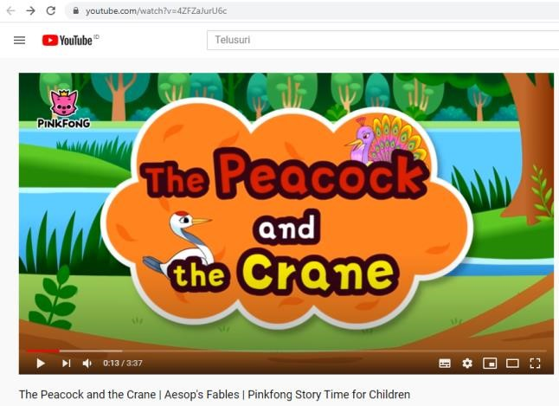  - Peserta didik menyebutkan karakter yang terlibat, alur cerita dan akhir dari cerita pada video tersebut
Problem statemen | • Dari tampilan slide PowerPoint, Peserta didik menyimak teks naratif dalam bentuk cerita pendek

(pertanyaan/ identifikasi  masalah) | • Melalui diskusi kelompok, peserta didik menentukan fungsi sosial teks naratif dalam bentuk cerita pendek
Data  collection  (pengumpulan  data) | - Melalui diskusi kelompok, peserta didik menganalisis struktur teks naratif dalam bentuk cerita pendek.  - Melalui diskusi kelompok, peserta didik menemukan unsur kebahasaan teks naratif dalam bentuk cerita pendek.
Data processing (pengolahan  Data) | - Bersama kelompok peserta didik membuat resume teks naratif dalam bentuk cerita pendek.  - Peserta didik mengirimkan jawaban melalui google classroom
Verification (pembuktian) | - Peserta didik mempresentasikan hasil resume  - Peserta didik dan guru berdiskusi dan melakukan tanya jawab mengenai hasil resume dari teks naratif melalui
Generalization (menarik kesimpulan) | - Peserta didik dan guru melakukan refleksi.  - Peserta didik menyelesaikan uji kompetensi yang terdapat pada UKBM atau buku pegangan peserta didik atau pada lembar kerja yang telah disediakan secara individu untuk mengecek penguasaan peserta didik terhadap materi pelajaran (jawaban diupload pada
Kegiatan Penutup (15 Menit)
Guru:
- Memberikan umpan balik terhadap proses dan hasil pembelajaran.
- Menginformasikan rencana kegiatan pembelajaran untuk pertemuan berikutnya.
2. Pertemuan Ke-2 (3 x 45 Menit)
Kegiatan Pendahuluan (15 Menit)
Guru :
Orientasi (Menunjukkan sikap disiplin sebelum memulai proses pembelajaran, menghayati dan mengamalkan ajaran agama yang dianut (PPK) serta membiasakan membaca dan memaknai
(Literasi).
- Melakukan persiapan dengan salam pembuka dan berdoa untuk memulai pembelajaran
- Memeriksa kehadiran peserta didik sebagai sikap disiplin
- Menyiapkan fisik dan psikis peserta didik dalam mengawali kegiatan pembelajaran dengan mengecek dan kofirmasi.
Apersepsi
- Mengaitkan materi/tema/kegiatan pembelajaran yang akan dilakukan dengan pengalaman peserta didik dengan materi/tema/kegiatan sebelumnya,
➢ Fungsi sosial, struktur dan unsur kebahasaan teks narrative terkait cerita pendek • Mengingatkan kembali materi prasyarat dengan bertanya.
- Mengajukan pertanyaan yang ada keterkaitannya dengan pelajaran yang akan dilakukan.
Motivasi
- Memberikan gambaran tentang manfaat mempelajari pelajaran yang akan dipelajari.
- Apabila materi/tema/ projek ini dikerjakan dengan baik dan sungguh-sungguh, maka peserta

didik diharapkan dapat menjelaskan tentang:
➢ Teks narrative terkait cerita pendek
- Menyampaikan tujuan pembelajaran pada pertemuan yang berlangsung • Mengajukan pertanyaan. Pemberian Acuan
- Menyampaikan kompetensi yang akan dicapai dan manfaatnya dalam kehidupan sehari-hari
- Menyampaikan garis besar cakupan materi
- Menyampaikan metode pembelajaran dan teknik penilaian yang akan digunakan
Membagi peserta didik menjadi 9 Kelompok (dengan setiap anggota kelompok berjumlah 4 orang).
Kegiatan Inti (105 Menit)
Sintak Model Pembelajaran | Kegiatan Pembelajaran
Stimulation (stimullasi/ pemberian  rangsangan) | • Peserta didik di beri 4 macam judul teks narrative terkait cerita pendek • Setiap kelompok memilih satu judul cerita pendek.
Problem statemen (pertanyaan/ identifikasi Data  collection  (pengumpulan  data) | • Peserta didik dan guru bertanya jawab Meet tentang fungsi sosial, struktur teks dan unsur kebahasaan teks naratif.
 | • Melalui kolaborasi dan kerjasama kelompok, peserta didik mencari bahan materi (dari internet atau buku pelajaran) untuk membuat teks narrative terkait cerita pendek tentang beberapa genre (fable, legend, fairy tale, folklore, dsb). Mengidentifikasi genre cerita yang akan disusun
Data processing (pengolahan  Data) | • Melalui kolaborasi dan kerjasama kelompok, peserta didik membuat teks narrative terkait cerita pendek tentang beberapa genre (fable, legend, myth, folktale,dsb) sesuai minat dan kesepakatan dengan kelompok dengan mengikuti langkah berikut ini:  - Pre-writing  - Menentukan judul cerita pendek yang akan disusun  - Membuat kerangka cerita melalui brainstorming atau mind mapping  - Writing  - Membuat elaborasi kalimat berdasarkan unsur kebahasaan teks naratif  - Menyusun kalimat tersebut menjadi beberapa paragraf sesuai struktur teks naratif  - Revising  - Menambah, mengurangi dan memodifikasi beberapa kata atau kalimat dalam cerita agar lebih coherent dan cohesive menggunakan acaun cohesive devices  - Editing  - Membaca ulang cerita pendek yang telah disusun dan melakukan editing pada ejaan, tata bahasa dan bagian lainnya yang perlu diperbaiki untuk mendapatkan konsistensi karakter dan alur cerita.  - Publishing  - Menulis cerita pendek yang telah diedit dan siap dikomunikasikan dengan guru dan teman dari kelompok lainnya.  - Mencantumkan referensi pada bagian akhir
Verification (pembuktian) | - Peserta didik mengirim teks naratif dalam bentuk cerita pendek melalui  - Peserta didik mempresentasikan hasil teks naratif dalam bentuk cerita pendek dengan cara telling story (audio/video) melalui Google Classroom atau WhatsApp secara individu.
Generalization (menarik kesimpulan) | - Peserta didik dan guru melakukan refleksi melalui aplikasi Google Classroom atau WhatsApp  - Peserta didik menyelesaikan uji kompetensi yang terdapat pada UKBM atau buku pegangan peserta didik atau pada lembar kerja yang telah disediakan secara individu untuk mengecek penguasaan peserta didik terhadap materi pelajaran (jawaban diupload pada Assignment di Google Classroom)
Kegiatan Penutup (10 Menit)
Guru:
- Memberikan umpan balik terhadap proses dan hasil pembelajaran.
- Menginformasikan rencana kegiatan pembelajaran untuk pertemuan berikutnya.

I. Penilaian Hasil Pembelajaran Sikap - Penilaian Observasi
Penilaian observasi berdasarkan pengamatan sikap dan perilaku peserta didik sehari-hari, baik terkait dalam proses pembelajaran maupun secara umum. Pengamatan langsung dilakukan oleh guru. Berikut contoh instrumen penilaian sikap
N  o | Nama Peserta didik | Aspek Perilaku yang Dinilai |  |  |  | Jumla  h Skor | Skor Sikap | Kode  Nilai
 |  | BS | JJ | TJ | DS
1
2 |  | ... | ... | ... | ... | ... | ... | ...

Keterangan :
- BS : Bekerja Sama
- JJ : Jujur
- TJ : Tanggun Jawab
- DS : Disiplin

Catatan :
- Aspek perilaku dinilai dengan kriteria:
100 = Sangat Baik
75 = Baik
50 = Cukup
25 = Kurang
- Skor maksimal = jumlah sikap yang dinilai dikalikan jumlah kriteria = 100 x 4 = 400 3. Skor sikap = jumlah skor dibagi jumlah sikap yang dinilai = 275 : 4 = 68,75
4. Kode nilai / predikat :
75,01 – 100,00 | = Sangat Baik (SB)
50,01 – 75,00 | = Baik (B)
25,01 – 50,00 | = Cukup (C)
00,00 – 25,00 | = Kurang (K)

Penilaian Pengetahuan
A. Pengetahuan
Kisi kisi
KD | IPK | MATERI | INDIKATOR SOAL | BENTU  K | NO
3.5 Membedaka n fungsi sosial, struktur teks, dan unsur kebahasaan beberapa teks naratif lisan dan tulis dengan memberi dan  meminta informasi terkait cerita pendek, sesuai dengan  konteks penggunaannya | - Menentukan fungsi sosial teks naratif terkait cerita pendek.  - Menganalisis struktur teks narrative terkait cerita pendek.  - Menemukan unsur kebahasaan dalam bentuk teks narrative terkait cerita pendek. | Teks Naratif | Disajikan teks naratif, peserta  didik dapat  - Menentukan fungsi sosial teks narrative terkait cerita pendek.  - Menganalisis struktur teks narrative terkait cerita pendek.  - Menemukan unsur kebahasaan dalam bentuk teks narrative terkait cerita pendek. | uraian | 1-3

Penilaian Keterampilan

Penilaian Presentasi/Monolog

Nama peserta didik: ________ Kelas: _____

No. | Aspek yang Dinilai | Baik | Kurang baik
1. | Organisasi presentasi (pengantar, isi, kesimpulan)
2. | Isi presentasi (kedalaman, logika)
3. | Koherensi dan kelancaran berbahasa
4. | Bahasa:
 | Ucapan
 | Tata bahasa
 | Perbendaharaan kata
5. | Penyajian (tatapan, ekspresi wajah, bahasa tubuh)
 | Skor yang dicapai
 | Skor maksimum |  | 10
Keterangan:
Baik mendapat skor 2
Kurang baik mendapat skor 1
B. Penilaian Kemampuan Menulis
No | Aspek yang  Dinilai | Kriteria |  | Skor 1-5 | Skor 1-4
1 | Keaslian Penulisan | Sangat original |  | 5 | 4
 |  | Original |  | 4 | 3
 |  | Cukup original |  | 3 | 2
 |  | Kurang memahami | Hampir tidak original | 2 | 1
 |  | Tidak original |  | 1
2 | Kesesuaian isi dengan judul | Isi sangat sesuai dengan judul |  | 5 | 4
 |  | Isi sesuai dengan judul |  | 4 | 3
 |  | Isi cukup sesuai dengan judul |  | 3 | 2
 |  | Isi kurang sesuai dengan judul | Isi hampir tidak sesuai dengan judul | 2 | 1
 |  | Isi tidak sesuai dengan judul |  | 1
3 | Keruntutan Teks | Keruntutan teks sangat tepat |  | 5 | 4
 |  | Keruntutan teks tepat |  | 4 | 3
 |  | Keruntutan teks cukup tepat |  | 3 | 2
 |  | Keruntutan teks kurang tepat | Isi hampir tidak sesuai dengan judul | 2 | 1
 |  | Keruntutan teks tidak tepat |  | 1
4 | Pilihan Kosakata | Pilihan kosakata sangat tepat |  | 5 | 4
 |  | Pilihan kosakata tepat |  | 4 | 3
 |  | Pilihan kosakata cukup tepat |  | 3 | 2
 |  | Pilihan kosakata kurang tepat | Pilihan kosakata hampir tidak tepat | 2 | 1
 |  | Pilihan kosakata tidak tepat |  | 1
5 | Pilihan tata bahasa | Pilihan tata bahasa sangat tepat |  | 5 | 4
 |  | Pilihan tata bahasa tepat |  | 4 | 3
 |  | Pilihan tata bahasa cukup tepat |  | 3 | 2
 |  | Pilihan tata bahasa kurang tepat | Pilihan tata bahasa hampir tidak tepat | 2 | 1
 |  | Pilihan tata bahasa tidak tepat |  | 1
6 | Penulisan Kosakata | Penulisan kosakata sangat tepat |  | 5 | 4
 |  | Penulisan kosakata tepat |  | 4 | 3
 |  | Penulisan kosakata cukup tepat |  | 3 | 2
 |  | Penulisan kosakata kurang tepat | Penulisan kosakata hampir tidak tepat | 2 | 1
 |  | Penulisan kosakata tidak tepat |  | 1
7 | Kerapihan Tulisan | Tulisan rapi dan mudah terbaca |  | 5 | 4
 |  | Tulisan tidak rapi tetapi mudah terbaca |  | 4 | 3
 |  | Tulisan tidak rapi dan tidak mudah terbaca |  | 3 | 2
 |  | Tulisan tidak rapi dan sulit terbaca | Tulisan rapi dan hampir tidak terbaca | 2 | 1
 |  | Tulisan tidak rapi dan tidak terbaca |  | 1

Penilaian Kemampuan Berbicara (Speaking Skill)
No | Aspek yang Dinilai | Kriteria |  | Skor 1-5 | Skor 1-4
1 | Pengucapan | Hampir sempurna |  | 5 | 4
 | (pronounciation) | Ada beberapa kesalahan, tetapi tidak  mengganggu makna |  | 4 | 3
 |  | Ada beberapa kesalahan dan mengganggu makna |  | 3 | 2
 |  | Banyak kesalahan dan mengganggu makna | Hampir semua  salah dan mengganggu makna | 2 | 1
 |  | Terlalu banyak kesalahan dan mengganggu makna |  | 1
2 | Intonasi (intonation) | Hampir sempurna |  | 5 | 4
 |  | Ada beberapa kesalahan, tetapi tidak  mengganggu makna |  | 4 | 3
 |  | Ada beberapa kesalahan dan mengganggu makna |  | 3 | 2
 |  | Banyak kesalahan dan mengganggu Hampir  makna semua  Terlalu banyak salah dan kesalahan dan mengganggu  mengganggu makna  makna |  | 2 | 1
 |  |  |  | 1
3 | Kelancaran (fluency) | Sangat lancar |  | 5 | 4
 |  | Lancar |  | 4 | 3
 |  | Cukup lancar |  | 3 | 2
 |  | Kurang lancar | Sangat tidak lancar | 2 | 1
 |  | Tidak lancar |  | 1
4 | Ketepatan Makna  (accuracy) | Sangat tepat |  | 5 | 4
 |  | Tepat |  | 4 | 3
 |  | Cukup tepat |  | 3 | 2
 |  | Kurang tepat | Hampir tidak tepat | 2 | 1
 |  | Tidak tepat |  | 1

Skor Penilaian
No. | Huruf | Rentang angka
1. | Sangat Baik (A) | 86-100
2. | Baik (B) | 71-85
3. | Cukup (C) | 56-70
4. | Kurang (D) | ≤ 55

MEDAN, Juli 2020
Mengetahui
Kepala SMA SWASTA RIZKI ANANDA Guru Mata Pelajaran

Anaswi Suhastra.,S.Pd. Wira.,S.Pd.

LAMPIRAN 3
CONTOH TEKS NARASI KARYA SISWA
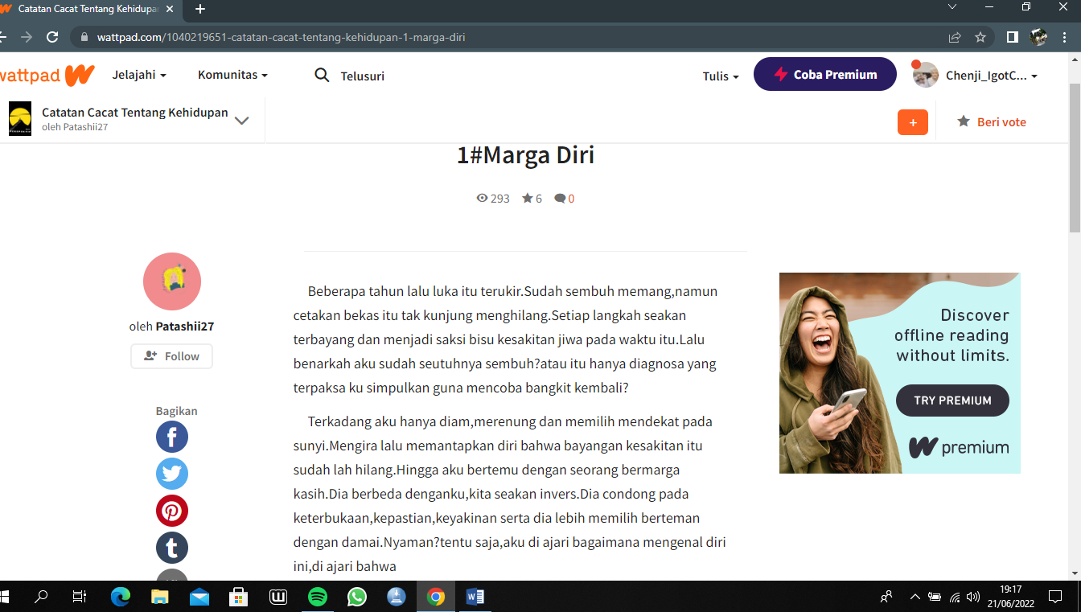
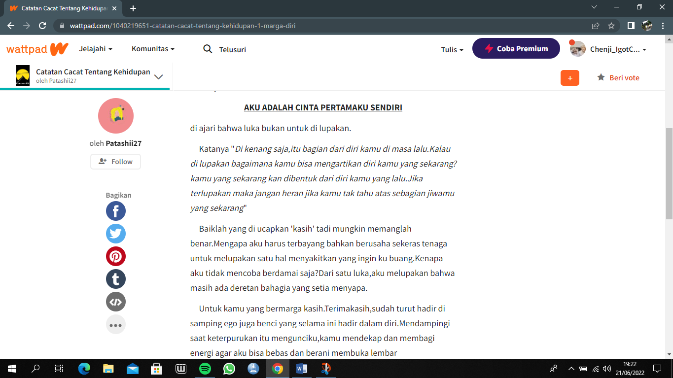
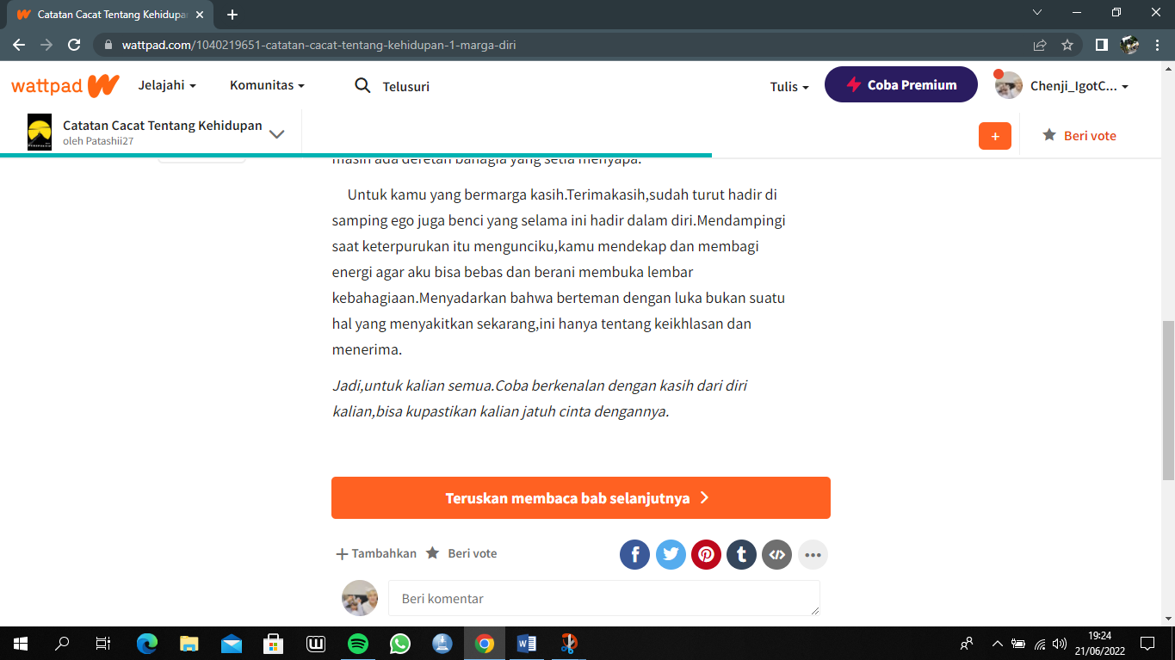

LAMPIRAN 4
PRETEST DAN POST-TEST
- Lampiran Pretest
- Sebutkan apa itu pengertian Teks Narasi ?
- Sebutkan ciri-ciri Karangan Cerita/Teks Narasi !
- Sebutkan unsur intrinsik dari karangan Cerita/Teks Narasi!
- Sebutkan unsur intrinsik dari karangan Cerita/Teks Narasi!
- Apa perbedaan Teks Narasi dengan teks lainnya?
- Bagaimana cara menulis karangan cerita dengan baik dengan menggunakan aplikasi wattpad?
- Buatlah satu kerangka teks narasi yang kamu ketahui!
- Identifikasi latar peristiwa teks narasi yang telah kamu buat!
- Identifikasi diksi atau pilihan kata yang ada di teks narasi kamu buat!
- Menurut kamu bagaimana jika teks narasi tidak memiliki penyusunan kata yang berantakan? Berikan alasannya.!

TES KEGIATAN SEBELUM MENGGUNAKAN APLIKASI WATTPAD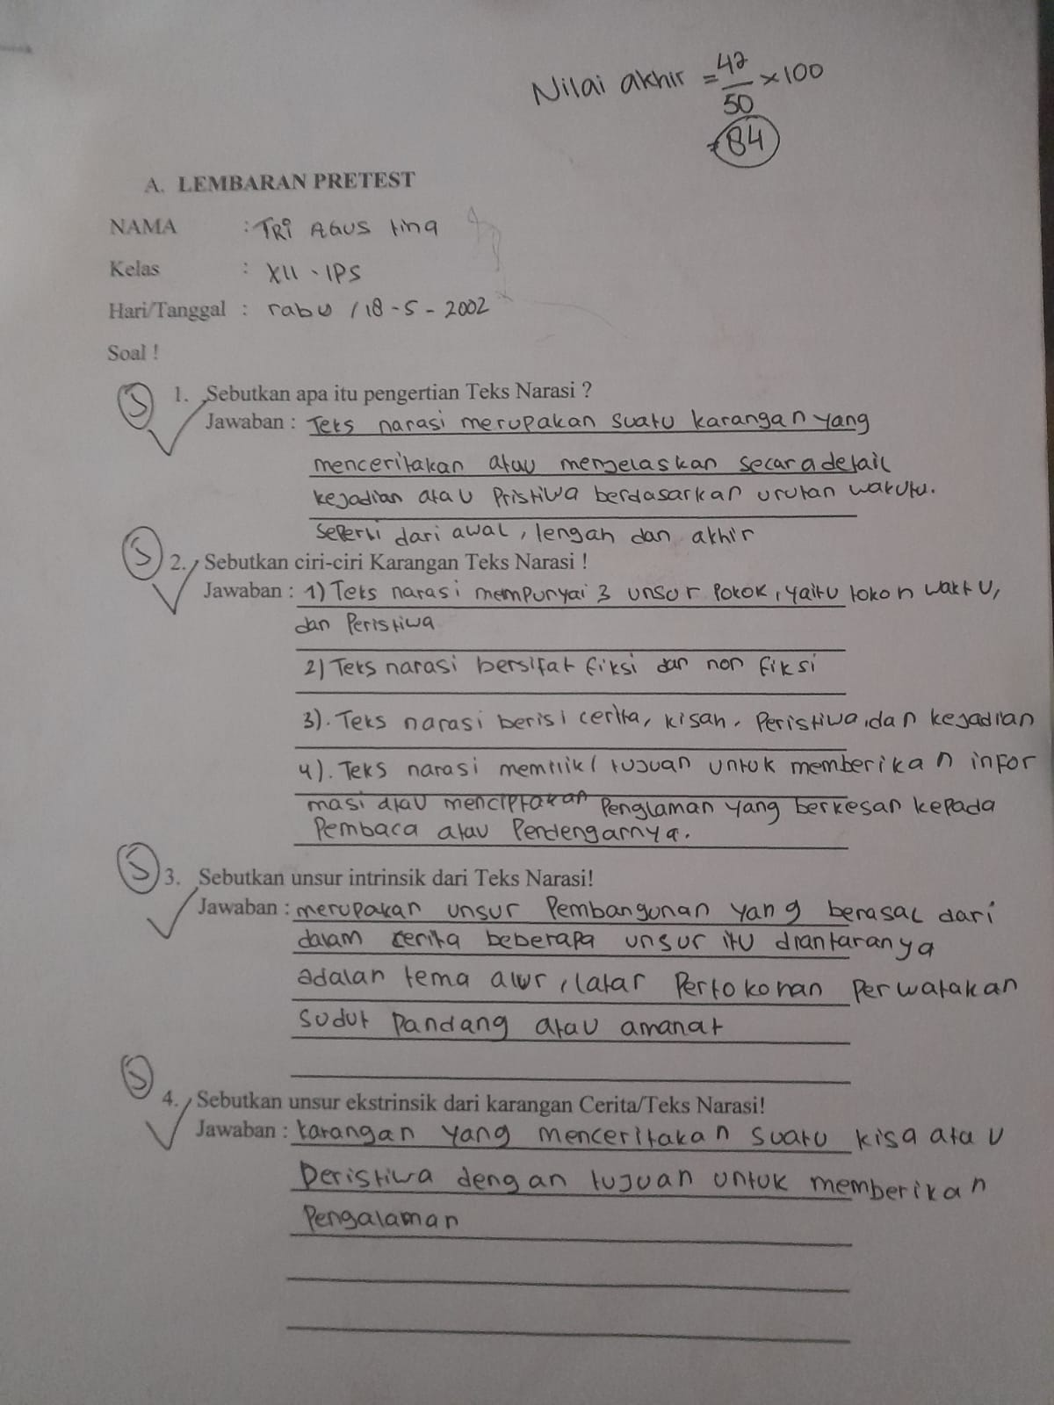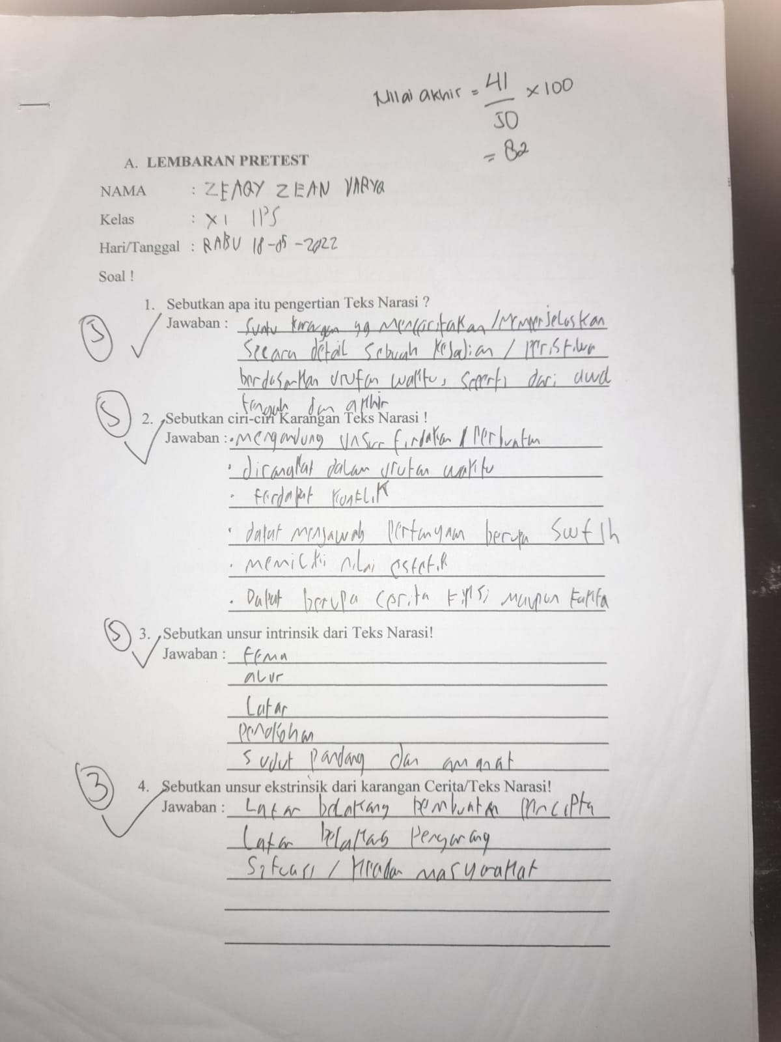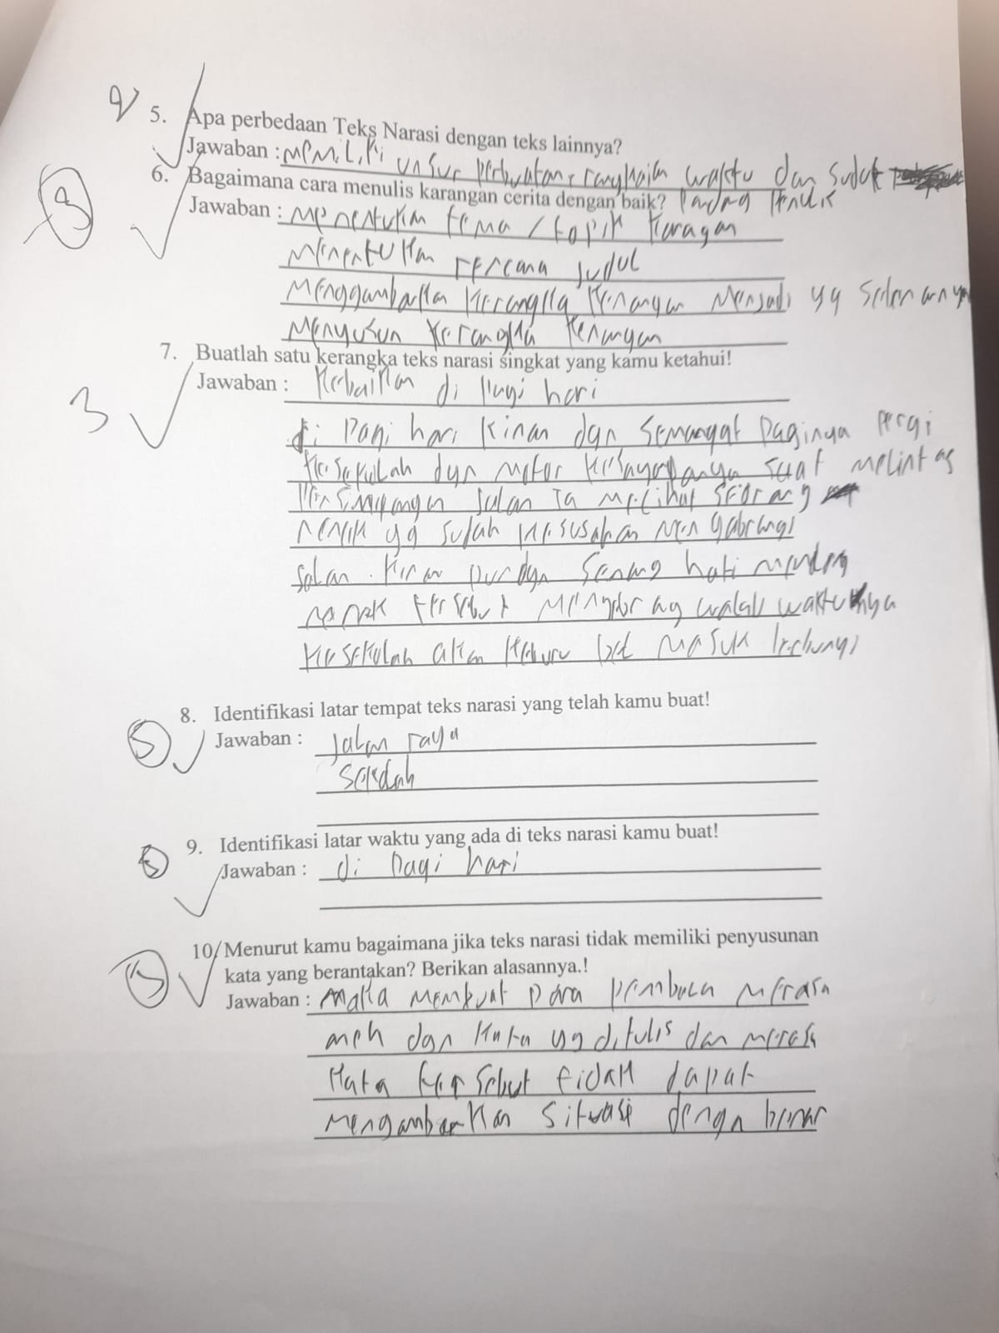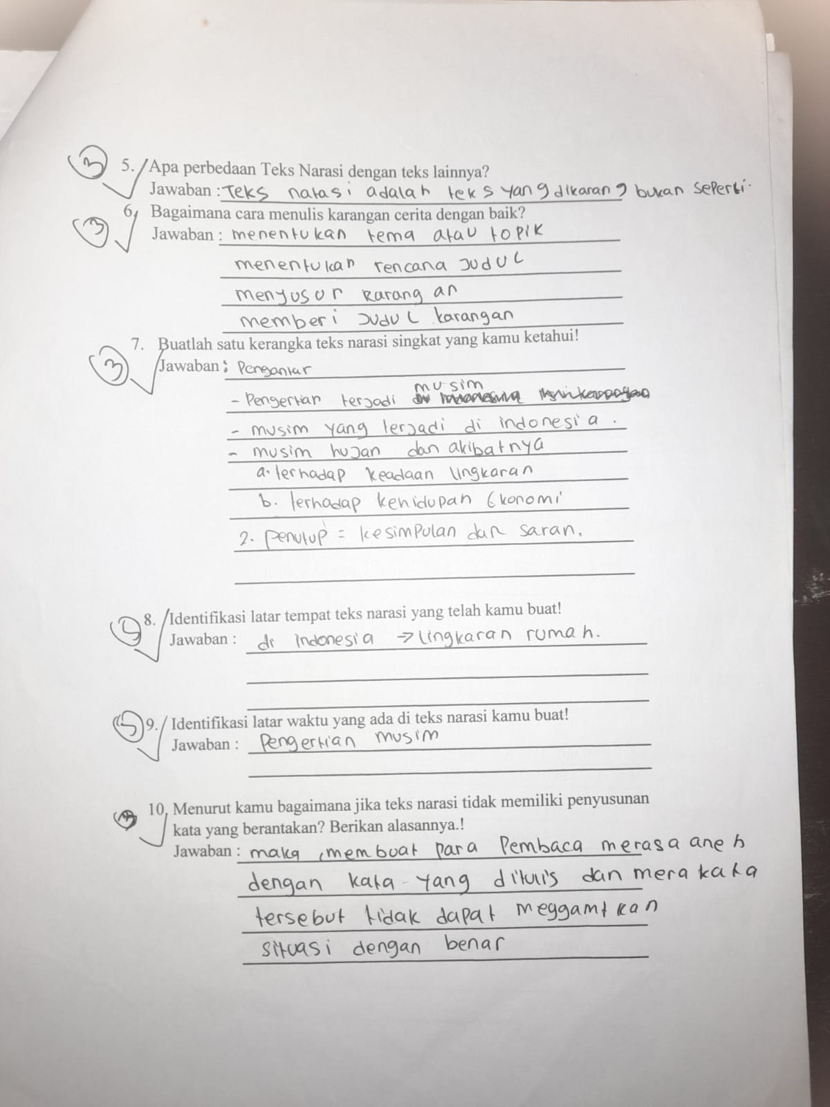

- Lampiran Post test
- Buatlah 1 karangan cerita yang kamu ketahui dan kamu kuasai !
- Buatlah Struktur teks karangan cerita yang telah kamu buat !

LEMBAR PENILAIAN SETELAH MENGGUNAKAN APLIKASI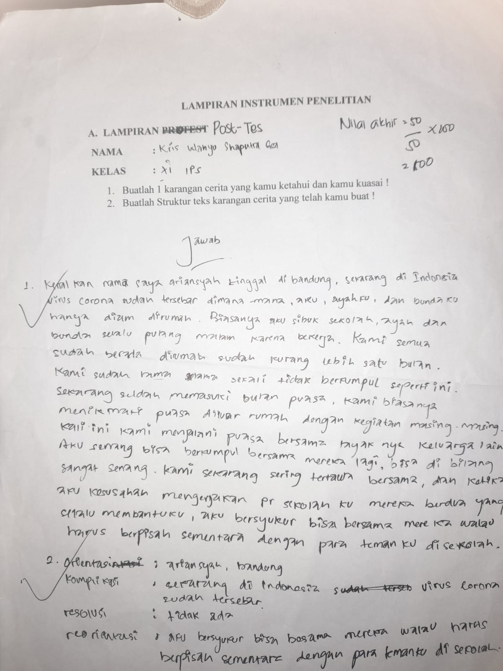
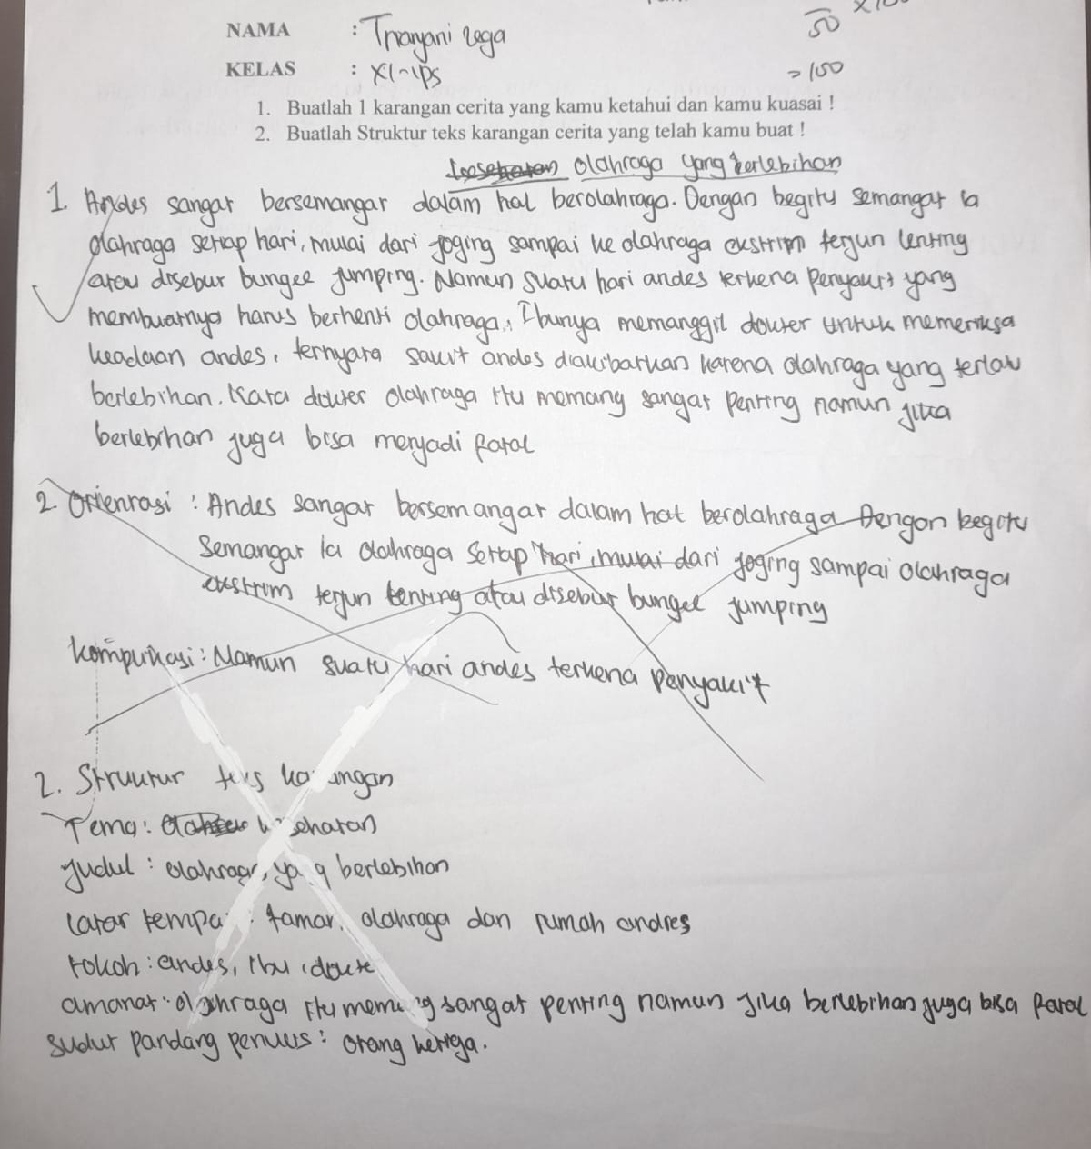

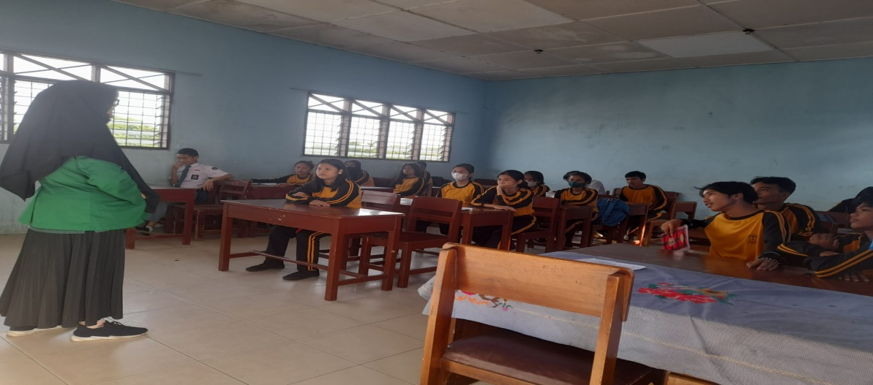
DOKUMENTASI

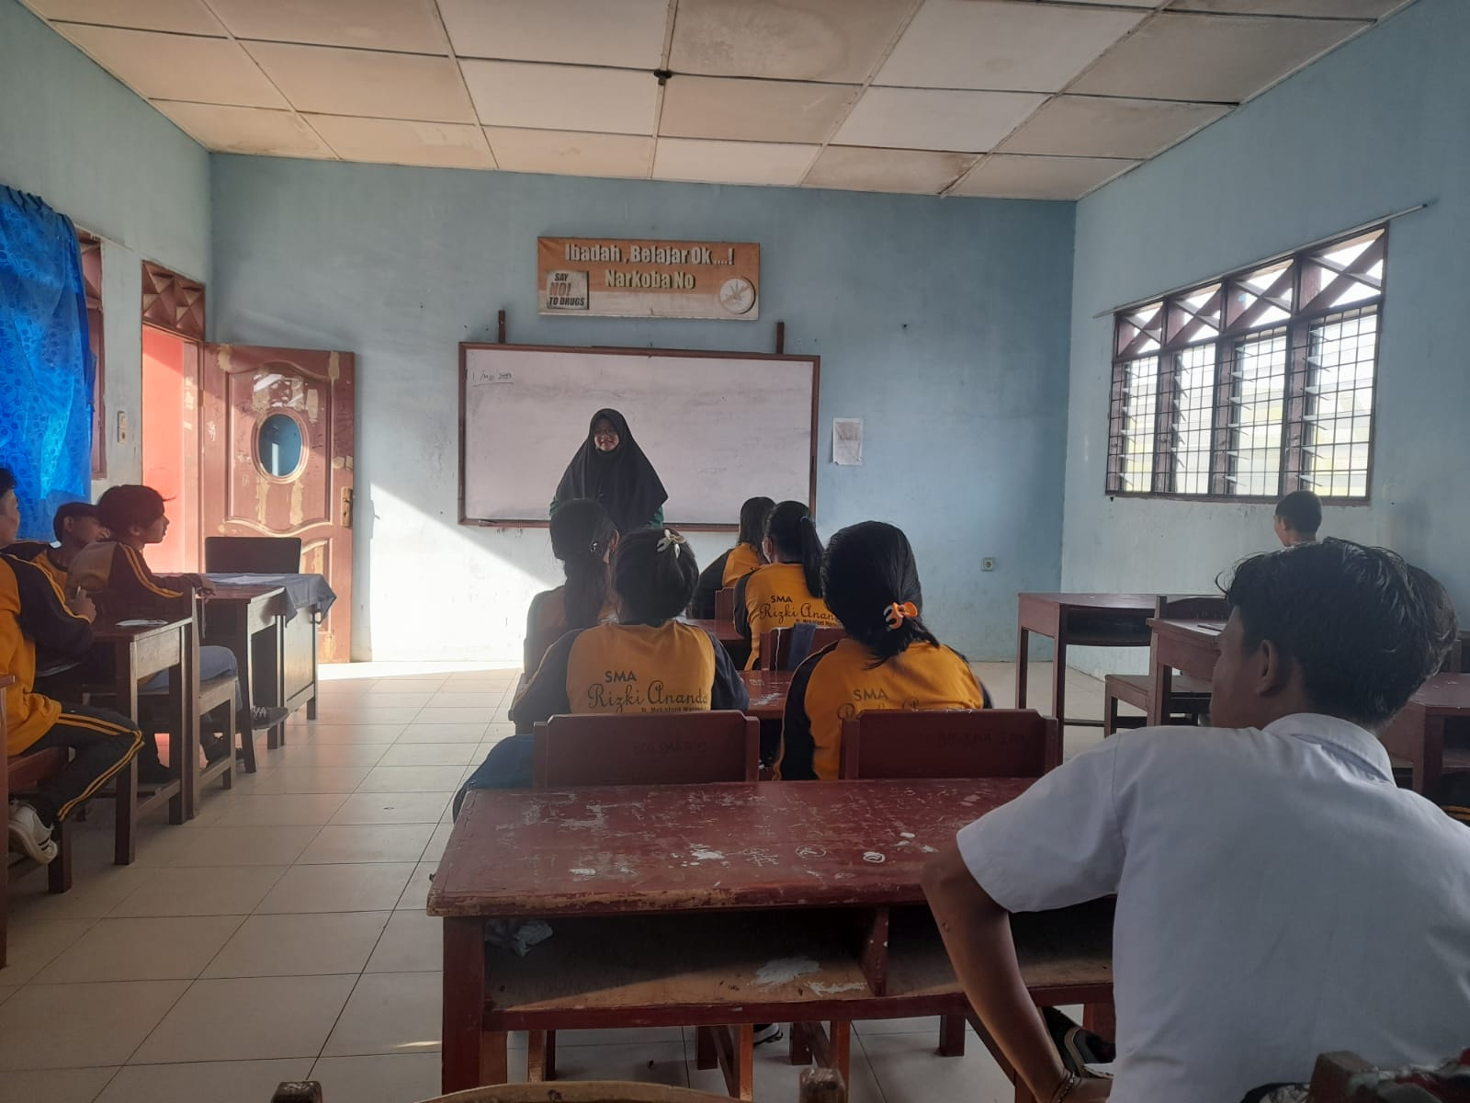
Gambar 4: Perkenalan Tentang Teks Narasi

Gambar 5: Perkenalan Tentang Aplikasi Wattpad
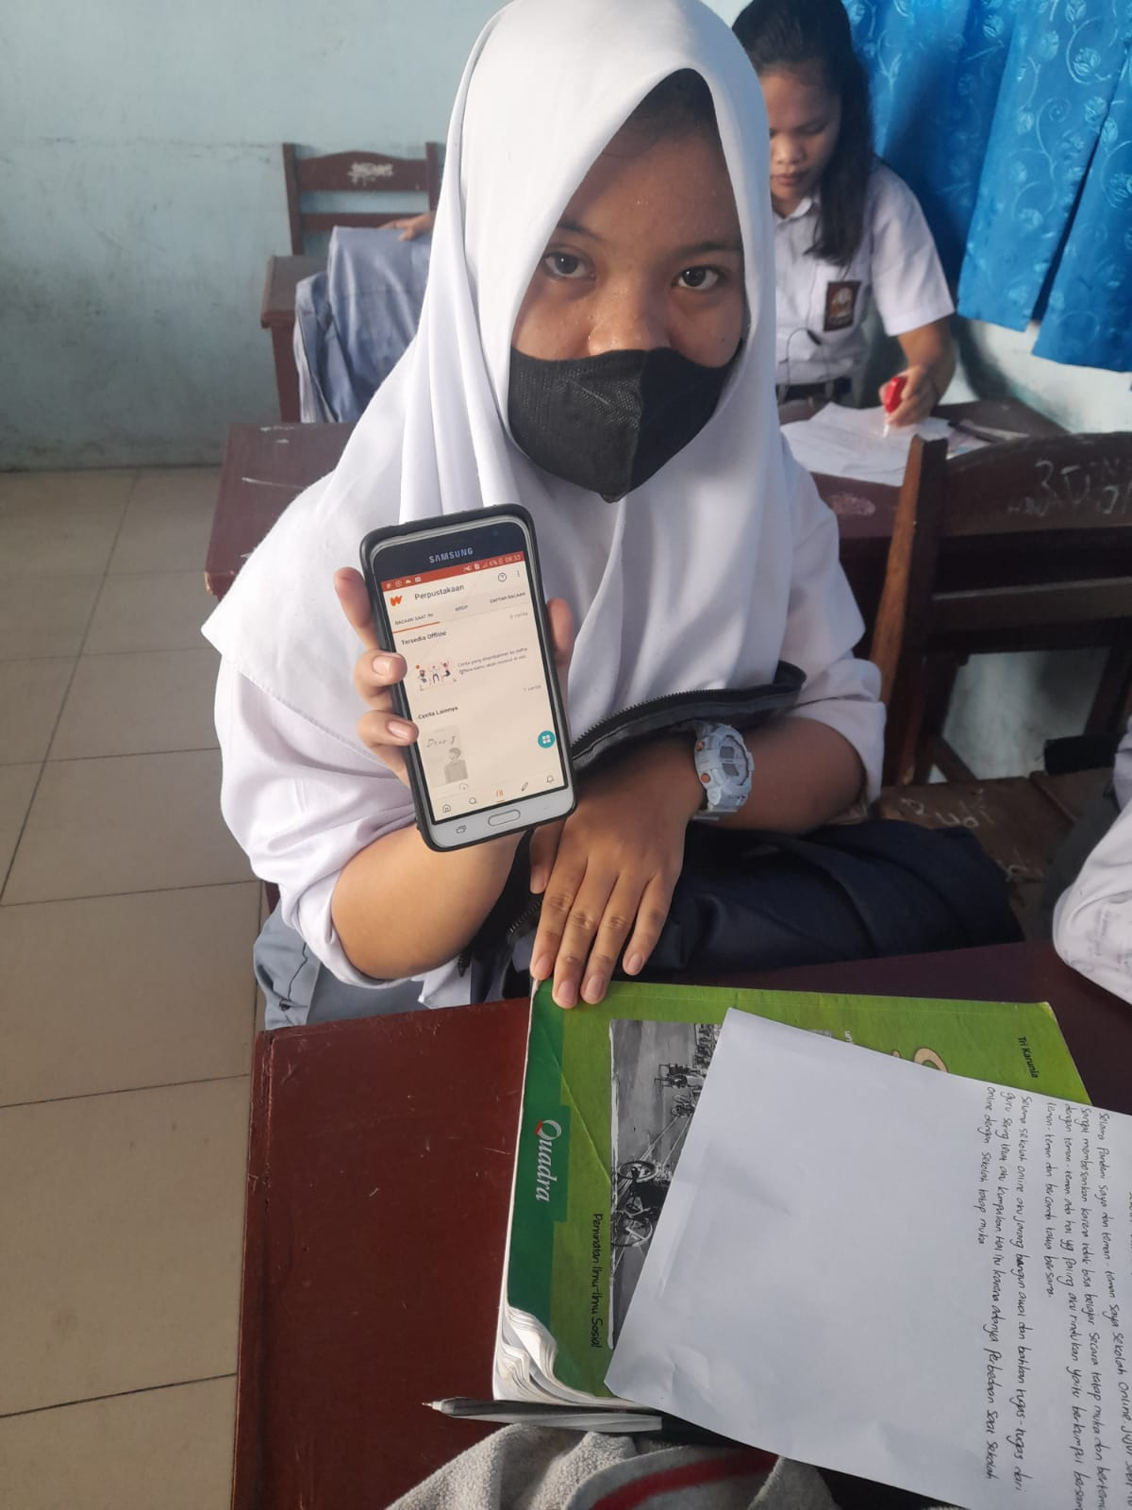
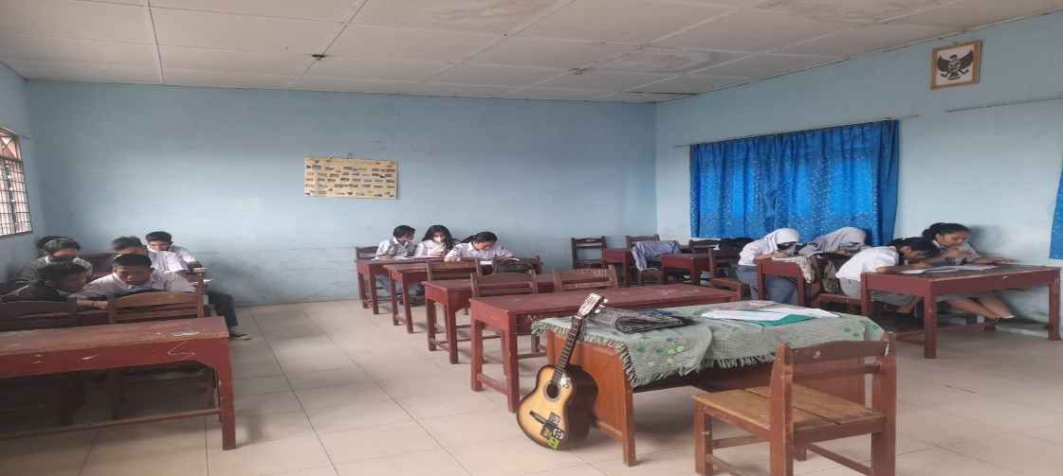Gambar 6 : Pengerjaan Soal Pretest dan Post Test

Gambar 7: Pengupload 1 Karya Siswa ke Wattpad
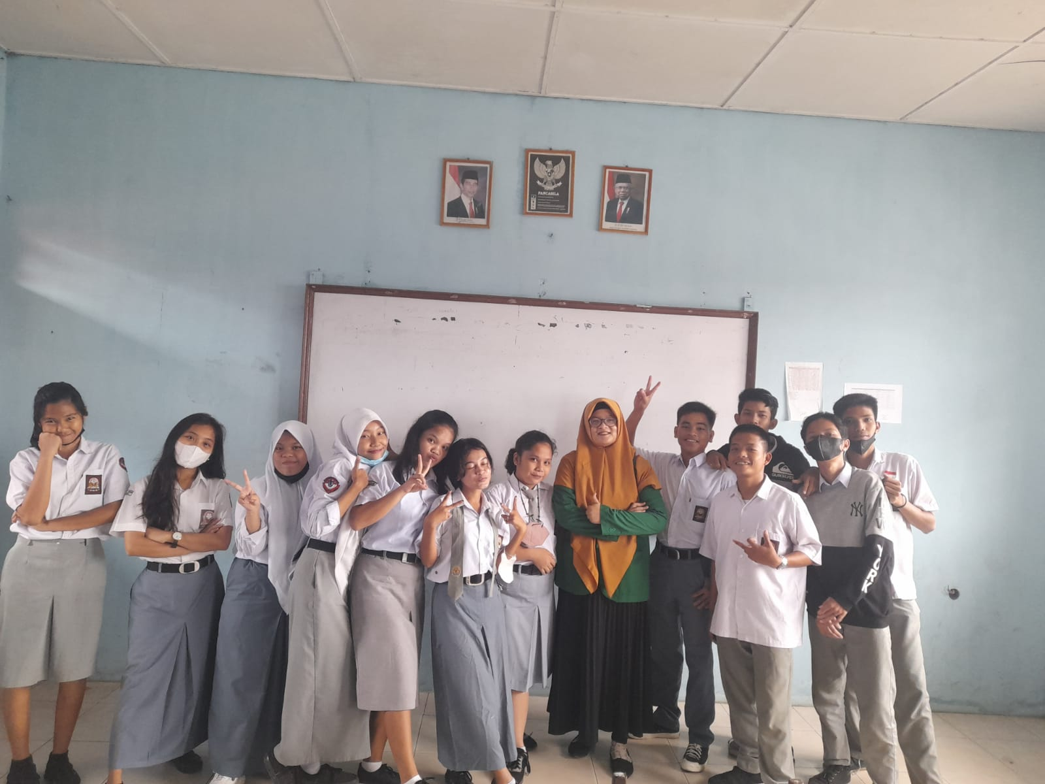
Gambar 8 : Foto Bersama Murid 1

Gambar 9 : Foto Bersama Murid 2

